Univerzitet u Nišu
Elektronski fakultet
Katedra za računarstvo

Fizičko projektovanje baze i optimizacija podataka na primeru korišćenja MS SQL servera




Mentor: Student:

doc. dr Aleksandar Stanimirović Sofija Petrović, 1115

Niš, 2021. godine

Sadržaj:
1. Uvod 1
2. SQL Server fajl sistem 1
3. Row, Page, Extent 2
3.1. IN_ROW_DATA 3
3.2. ROW_OVERFLOW_DATA 3
3.3. LOB_DATA 3
3.4. Vertikalno particionisanje 4
4. Tipovi podataka 7
4.1. Nekonzistentnost u tipovima podataka 9
5. Kompresija podataka 10
5.1. Kompresija na nivou zapisa – Row Level Compression 10
5.2. Kompresija na nivou stranice – Page Level Compression 11
6. Normalizacija 12
6.1. Ciljevi normalizacije 12
6.2. 1NF – Prva normalna forma 13
6.3. 2NF – Druga normalna forma 13
6.4. 3NF – Treća normalna forma 14
6.5. Pregled ostalih normalnih formi 14
7. Ograničenja 15
7.1. Null ograničenje 15
7.2. Default ograničenje 16
7.3. Primary key ograničenje 16
7.3.1. Klasterovani indeks 16
7.3.2. Neklasterovani indeks 17
7.4. Unique ograničenje 17
7.5. Foreign key ograničenje 17
7.6. Check ograničenje 18
8. Views – za često korišćenje upite 18
8.1. SCHEMABINDING 19
8.2. Promena tabela pomoću pogleda 20
8.3. Indeksirani pogledi– poboljšanje performansi 21
8.4. Particionisani pogledi 22
9. Zaključak 26
Literatura 27

Uvod
Postoje dva aspekta sa kojih možemo posmatrati projektovanje baze: logičko modelovanje i fizička implementacija. Logičko modelovanje je jako bitno, jer se tada radi prikupljanje svih poslovnih zahteva, razumevanje podataka koje želimo da čuvamo u bazi i razumevanje načina na koji će se oni koristiti. Mnogi smatraju da je ovo najkritičniji deo projektovanja baze podataka. Međutim, to ne znači da treba zanemariti deo koji obuhvata fizički model. Fizički model ne znači samo poznavanje sintakse određenog RDBMS-a. Treba se zapitati šta je to po čemu se sintakse razlikuju, iskoristiti prednosti sintakse nekog RDBMS-a i prilagoditi fizičku implementaciju platformi koja se koristi. Ono što se ovim dobija je skalabilnija, dostupnija i pouzdanija baza podataka, jer ponekad i najsitnije promene imaju veliki uticaj na poboljšanje.

SQL Server fajl sistem
Baza podataka u SQL Server-u je sastavljena od kolekcije tabela koje čuvaju specifičan set podataka. Tabela se sastoji od zapisa (redova) i atributa (kolona). Svaka kolona je napravljena tako da čuva određeni tip podatka. Na računaru može da bude instalirano više instanci SQL Server-a i svaka od njih može da sadrži jednu ili više baza podataka. U okviru svake baze, postoji jedan ili više objekata koji se nazivaju šeme. U okviru svake šeme postoje tabele, pogledi i sačuvane procedure. Neki objekti, poput sertifikata, poslova (jobs), asimetričnih ključeva se čuvaju u okviru baze, ali ne i u okviru šeme. SQL Server baza podataka je sačuvana u fajlovima fajl sistema, a fajlovi mogu biti grupisani.
Na najnižem nivou, SQL Server baza podataka poseduje dva tipa sistemskih fajlova – data file i log file. Data fajlovi sadrže podatke i objekte poput tabela, indeksa, sačuvanih procedura (stored procedures) i pogleda, a log fajlovi sadrže informacije neophodne za oporavak svih transakcija baze podataka. Data fajlovi mogu da budu grupisani u grupe fajlova (Filegroup) zbog alokacije i administrativnih potreba.
- Primary Data File – sadrži osnovne informacije o bazi i usmerava ka drugim fajlovima baze podataka. Svaka baza poseduje jedan primarni data fajl. Preporučena ekstenzija je .mdf.
- Secondary Data File – opcioni fajlovi, definisani od strane korisnika. Njihovim razmeštajem na različite diskove, raspoređujemo i same podatke. Preporučena ekstenzija je .ndf.
- Transaction Log – sadrži informacije neophodne za oporavak baze podataka. Mora da postoji makar jedan ovakav log fajl za svaku bazu podataka. Preporučena ekstenzija je .ldf.
Ukoliko se radi o nekoj jednostavnoj i manjoj bazi, prihvatljivo je da svi podaci i objekti budu smešteni u primarni data fajl, a da postoji i jedan log fajl za oporavak. Međutim, ukoliko se radi o kompleksnoj bazi, poželjno je kreirati sekundarne data fajlove, pomoću kojih će se podaci rasporediti i nekoliko log fajlova koji će sadržati informacije neophodne za oporavak. Podrazumevano su data i log fajlovi smešteni na isti disk (slika 1), ali se preporučuje da ovi fajlovi ipak budu smešteni na različite diskove. Evo kako je to moguće uraditi prilikom samog kreiranja baze (slika 2).
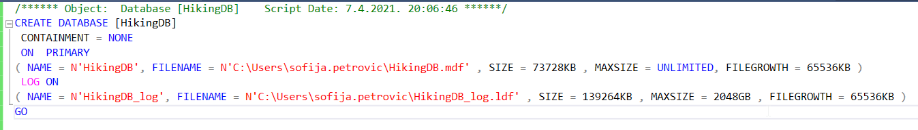
Slika 1, Podrazumevano smeštanje data i log fajlova na disk
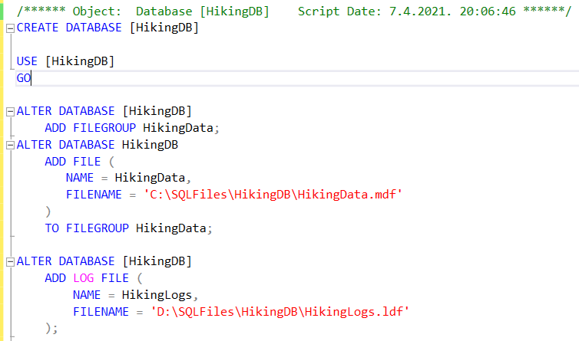
Slika 2, Smeštanje data i log fajlova na različite diskove

Row, Page, Extent
Prostor na disku, alociran za data fajl, je u bazi podataka logički podeljen na stranice, koje su numerisane redom od 1 do n. Upis i čitanje sa diska se obavlja na nivou stranice. Page (stranica) je osnovna jedinica za skladištenje podataka u SQL Server-u, a extent (proširenje) je skup od 8 fizički susednih stranica. Svaka stranica ima svoj kapacitet od 8060 bajtova, tako da broj zapisa (row) koji će biti sačuvan u jednoj stranici zavisi od njega samog i od veličine podataka koje sadrži. Jedan zapis u bazi može da bude sačuvan pomoću različitih struktura, u zavisnosti od toga kakvi su tipovi podataka sadržani u njemu.

IN_ROW_DATA
Svaki zapis ima neki svoj deo sačuvan u ovoj strukturi.
Maksimum koji može da bude sačuvan u njoj je 8060 bajtova. Od 8192 bajta po stranici, oduzima se deo za zaglavlje stranice, pokazivač i rezervisani deo za neku buduću upotrebu.
Kolone fiksne dužine su uvek deo IN_ROW_DATA strukture. Nemoguće je kreirati tabelu sa deset kolona tipa char(2000). U tom slučaju, 10 x 2000 bajtova prevazilazi 8K i dolazi do greške prilikom kreiranja tabele. Sa druge strane, ukoliko definišemo 10 kolona tipa varchar(2000), neće doći do greške prilikom kreiranja tabele. Deo tih podataka, koji prevaziđe dozvoljenu količinu podataka za IN_ROW_DATA strukturu, biće smešten u drugu strukturu – ROW_OVERFLOW_DATA.
Tabela u SQL Server-u je ograničena na 1024 kolona, osim ukoliko se ne koriste SPARSE atributi za kolone. U tom slučaju, tabela može imati i do 30000 kolona.

ROW_OVERFLOW_DATA
Koristi se ukoliko promenljivi tipovi podataka (poput varchar(n), nvarchar(n), varbinary(n) ili sqlvariant) prevaziđu 8060 bajtova po zapisu.
Maksimum prostora po koloni za ovakve podatke je 8000 bajtova. Podaci iz kolone će uvek ostati na jednom mestu, bilo da su sačuvani u IN_ROW_DATA ili u ROW_OVERFLOW_DATA strukturi.
Problem koji se javlja je to što je nepredvidivo koje će kolone prevazići dozvoljenu vrednost za skladištenje u IN_ROW_DATA strukturi. To može dovesti do dodatnog čitanja i upisa na disk kada se pristupa zapisu. Ovaj problem se može sprečiti boljom organizacijom tabela, odnosno vertikalnim particionisanjem. Kritične kolone i kolone koje se često koriste se izdvajaju u jednu tabelu, a one koje se ne koriste toliko često u drugu. Na taj način optimizujemo operacije kreiranja indeksa, održavanje indeksa i naravno, performanse upita.

LOB_DATA
Ovo je struktura za čuvanje velikih objekata (poput delova zapisa koji sadrže kolone tipa varbinary(max), varchar(max) ili nvarchar(max)).
SQL Server će pokušati da podatke smesti u IN_ROW_DATA strukturu ukoliko je to moguće. Međutim, podaci će morati da budu sačuvani van stranice ukoliko LOB vrednost prevaziđe 8000 bajtova ili ukoliko veličina zapisa prevaziđe 8060 bajtova.
Kao i sa ROW_OVERFLOW_DATA, može doći do sličnih problema sa dodatnim upisom i čitanjem sa diska, održavanjem i kreiranjem indeksa. Samo postojanje LOB kolone, čak iako ona nije deo definicije ključa klasterovanog indeksa, dovodi do toga da klasterovani indeks ne može da bude kreiran ili ponovo kreiran koristeći on-line operacije.

Vertikalno particionisanje
Vertikalno particionisanje se najviše koristi zbog poboljšanja performansi SQL Server-a, posebno u slučajevima kada upit preuzima sve kolone iz tabele koja sadrži brojne „široke“ zapise ili LOB kolone. U ovim slučajevima, LOB kolone se mogu podeliti u zasebnu tabelu. Drugi slučaj korišćenja vertikalnog particionisanja je ograničavanje pristupa osetljivim podacima, kao što su lozinke, informacije o plati i slično. Tabela se deli na dve ili više tabela koje sadrže različite kolone, na osnovu toga kako se podaci iz tabele koriste i pretražuju.
Potreba za vertikalnim particionisanjem bi mogla da postoji ukoliko bismo u tabeli Customer imali jednu kolonu tipa varbinary(max) koja bi čuvala .pdf fajl sa nekim dokumentima korisnika. Pretpostavimo da se u većini slučajeva zajedno pretražuju informacije koje ne uključuju dokumente korisnika i da upiti ne sadrže ovu kolonu u kombinaciji sa ostalim kolonama. Bez obzira na to, pretrage će voditi do klasterovanog indeksa i biće pročitani svi zapisi u tabeli. Trošak upita je proporcionalan ukupnom broju zapisa u zabeli, a naš cilj je da smanjimo broj upisa i čitanja sa diska, odnosno troškove upita.

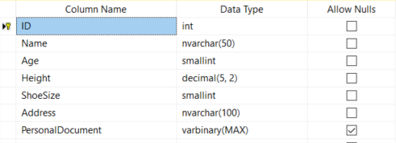
Slika 3, Izgled Customers tabele sa dodatom kolonom PersonalDocument
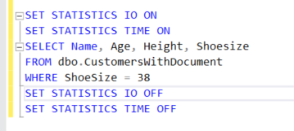
Slika 4, Upit koji se izvršava nad podacima iz tabele Customers

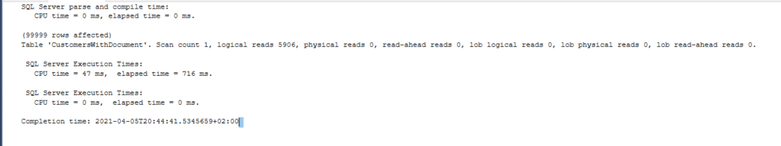
Slika 5, Izlaz nakon izvršenog upita sa slike 4 nad CustomersWithDocument tabelom
Nakon izvršenog upita za povlačenje podataka Age, Height i Shoesize sa slike 4, broj skeniranja je 1 i predstavlja koliko se puta pristupalo tabeli tokom upita, a broj logičkih čitanja je 5906 i predstavlja ukupan broj neophodnih pristupa stranici za obradu upita. Svaka stranica se čita iz keš memorije, bez obzira na to da li je stranice bilo neophodno preneti sa diska u keš. Da bismo smanjili troškove upita, možemo promeniti šemu baze podataka i vertikalno particionisati tabelu CustomersWithDocument. Kreiraćemo tabelu CustomerData i odvojeno tabelu CustomerDocument.

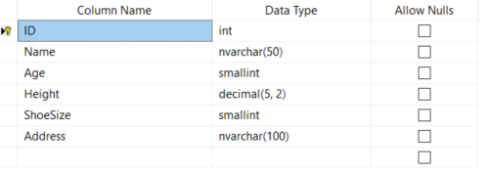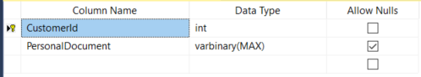
Slika 6, Izgled tabele CustomerData Slika 7, Izgled tabele CustomerDocument

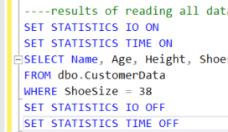
Slika 8, Upit koji se izvršava nad podacima iz tabele CustomerData

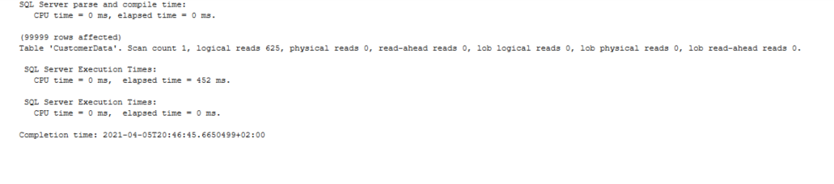
Slika 9, Izlaz nakon izvršenog upita sa slike 8 nad CustomerData tabelom
U ovom slučaju (slika 8), broj pristupa tabeli prilikom izvršenja upita je i dalje 1, ali je broj logičkih čitanja istih podataka sada znatno manji i iznosi 625.
Ukoliko se odlučimo za ovaj pristup, potrebno je pre svega razumevanje načina na koji se podaci koriste. To je ono što definiše vertikalne particije. Kolone koje se često koriste treba da bude grupisane zajedno, tako da spojevi budu minimizovani. Read-only i LOB kolone treba izdvojiti. Na taj način, optimizujemo veličinu zapisa u smislu korišćenja manje keš memorije – gušće popunjena stranica znači manje potrebne memorije, smanjujemo broj zaključanih kolona – u najbolje slučaju su zaključane one kolone koje su od interesa,
Vertikalno particionisanje na SQL Server tabelama možda nije pravi pristup za bilo koji slučaj. Međutim, ukoliko imamo tabele sa puno podataka, kojima se ne pristupa podjednako, tabele sa podacima kojima želimo da ograničimo pristup ili skeniranja koja vraćaju puno podataka, vertikalno particionisanje je pravi izbor za poboljšanje fizičkog dizajna baze podataka.

Tipovi podataka
U primeru baze podataka HikingDB, koja se fizički projektuje, pominju se sledeći podaci:
- Tekstualni podaci – CustomerName, ShoeModel, HikingPoleModel
- Celobrojni podaci – Quantity, Age, ShoeSize, HikingPoleSize, Duration
- Razlomljeni brojevi – Price, Height
- Datum – RequestDate, TripDate
Za svaki od ovih podataka, SQL Server pruža više mogućnosti za izbor tipa podataka. Tipovi podataka za čuvanje tekstualnih podataka su:
- char(n) – koristi se za tekst fiksne dužine i ne podržava Unicode. n specificira dužinu teksta (od 1 do 8000 karaktera). Prostor koji podatak zauzima je fiksni – n bajtova.
- varchar(n) – Koristi se za tekst promenljive dužine i ne podržava Unicode. Prostor koji podatak zauzima je promenljiv, do n bajtova. Pogodno je za podatke promenljive dužine. Za imena i adrese se često koristi ovaj tip podataka.
  - varchar(max) – Može da čuva do 2 gigabajta po koloni, ali koristi više prostora na disku, što može dovesti do više operacija čitanja i upisa na disk, nego inače.
- nchar(n) – Koristi se za tekst fiksne dužine i podržava Unicode. N specificira dužinu teksta (od 1 do 4000 karaktera). Većina sistema koja čuva tekst na više različitih jezika koristi Unicode.
- nvarchar(n) – Slično tipu varchar(n), ali n se kreće od 1 do 4000 i tip podržava Unicode. Za svaki karakter se koriste 2 bajta.
  - nvarchar(max) – Slično kao varchar(max), ali može da se čuva do 1 gigabajt podataka i podržava Unicode. Za svaki karakter se koriste 2 bajta.
Ukoliko pretpostavimo da će se aplikacija koristiti internacionalno, najbolje je za osnovne informacije o korisnicima iskoristiti nvarchar(n) tip podataka. Maksimalna dužina podatka zavisi od poslovnih zahteva. Na primer, imena korisnika mogu da budu duga i ukoliko uvedemo ograničenje za dužinu teksta i dobijemo podatak koji prevazilazi dato ograničenje, SQL Server može da odbije da sačuva podatak ili da nas upozori da će podatak biti skraćen. Ovo nam može pomoći za detekciju loših podataka, ili za detekciju nepravilno upotrebljenog tipa podataka.
Za nazive i modele opreme za planinarenje je moguće iskoristiti varchar(n), jer zauzima duplo manje memorije.

Tipovi podataka za čuvanje celobrojnih vrednosti:
- tinyint – Neoznačeni integer sa mogućim vrednostima od 0 do 255. Zauzima samo 1 bajt i pogodan je kada sigurno znamo da kolona neće prevazilaziti ove vrednosti.
- smallint – Označeni integer sa mogućim vrednostima od -2¹⁵ do 2¹⁵-1. Zauzima 2 bajta.
- int - Označeni integer sa mogućim vrednostima od -2³¹ do 2³¹-1. Zauzima 4 bajta.
- bigint - Označeni integer sa mogućim vrednostima od -2⁶³ do 2⁶³-1. Zauzima 8 bajtova.
Za količinu iznajmljenih oprema za planinarenje, starost korisnika, broj dana za iznajmljivanje, veličinu cipela i veličinu štapa za planinarenje iskoristićemo smallint. Za primarne i strane ključeve ćemo iskorisititi int, jer pretpostavljamo da količina podataka u ovoj bazi neće prevazići opseg od -2³¹ do 2³¹-1.
Tipovi podataka za čuvanje razlomljenih numeričkih vrednosti:
- decimal[(p,s)], numeric[(p,s)] – Ova dva tipa podatka su identična. Ukupan broj cifara koji se čuva je određen sa p (engl. precision), a broj cifara sa desne strane decimalnog zareza je određen sa s (engl. scale). Ukoliko se ne specificiraju ove vrednosti, podrazumevano p je 18, a s je 0. Kada je s postavljeno na 0, ovaj tip može da čuva cele brojeve do 38 cifara.
- money – Specijalni tip podataka sa 4 decimalna mesta. Zauzima 8 bajtova.
- smallmoney – Slično kao money tip podataka, ali je preciznost samo 10 cifara i zauzima 4 bajta.
Ukoliko razmislimo o poslovnoj logici, veličina cipela i štapa za planinarenje nikad neće biti deo nekih matematičkih proračuna, tako da je najbolje sačuvati ih kao varchar(n). Za cenu iznajmljivanja, kao i za visinu korisnika znamo da neće prevazići određenu vrednost i zato možemo iskoristiti tip podataka decimal(3,2).
Tipovi podataka za čuvanje datuma:
- date – Koristi 3 bajta i čuva datume opsega 0001-01-01 do 9999-12-31.
- time[(n)] – Koristi se za čuvanje vremena u toku dana. Koristi 5 bajtova. Moguće je specificirati preciznost razlomljenih sekundi pomoću n.
- datetime –Stariji tip podataka koji može čuvati samo datume od Jan 1, 1753 do Dec 31,9999. Koristi 8 bajtova.
- smalldatetime – Čuva datume opsega Jan 1, 1900 do Jun 6, 2079. Koristi 4 bajta.
- datetime2(n) – date tip u kombinaciji sa time tipom. Opseg datuma i vremena je 0001-01-01 do 9999-12-31, ali se dodatno može specificirati preciznost razlomljenih sekundi. Zauzima 6 do 8 bajtova, u zavisnosti od preciznosti.
- datetimeoffset(n) – datetime2 tip u kombinaciji sa vremenskom zonom. Opseg datuma i vremena isti kao za datetime2 tip. Uvek zauzima 10 bajtova.
Ukoliko razmislimo o našim zahtevima, nikad neće biti potrebno precizno zabeleženo vreme za praćenje iznajmljivanja, kao ni vremenska zona. Datetime2 sa preciznošću 0 bi mogao da čuva podatke koji nam trebaju i zauzima samo 6 bajtova, kao i date tip koji zauzima samo 3 bajta.
Glavni cilj je organizovati strukturu tabele i poznavati količinu podataka koju je potrebno sačuvati u bazi i onda u skladu sa tim modifikovati tip podataka koji se koristi za skladištenje vrednosti u nekoj koloni, kako bi skladištenje bilo efikasnije i prikladnije podatku. Ukoliko smo svesni toga da će neka tabela postati velika u smislu broja zapisa koji sadrži, ušteda od 16b ili 32b po jednom zapisu može da bude veoma značajna. Prostor na disku nije skup, ali je problem u tome što se ne koristi samo disk. Kada SQL Server čita stranice sa diska, on te podatke (na nivou stranice) učitava u keš memoriju. Tako da ukoliko rasipamo prostor na disku, to sa sobom nosi i rasipanje memorije. Takođe, nepotrebno velike tabele predstavljaju problem prilikom održavanja (ponovno kreiranje indeksa ili premeštanje tabele) ili replikacije tabele. Posledica je takva da će bilo koja akcija koju želimo da preduzmemo u vezi sa tabelom biti skuplja nego što mora da bude.

Nekonzistentnost u tipovima podataka
Implicitne konverzije se potencijalno dešavaju svuda gde se javlja neki oblik poređenja kolone – sa literalom, promenljivom, parametrom procedure. Potrebno je voditi računa da se tipovi podataka prilikom poređenja poklapaju, jer se u suprotnom dešava implicitna konverzija koju SQL Server obavlja za nas i ona može biti prilično skupa operacija. Da bi se poređenje uspešno obavilo, niži tip podataka mora da bude konvertovan u viši (na osnovu hijerarhije tipova podataka u SQL Server-u), a problem postaje još veći ukoliko je kolona ta koja je nižeg tipa – cela kolona mora biti konvertovana da bi se poređenje izvršilo. Svaki zapis tabele bi morao da bude evaluiran i to je ono što je jako skupo. Slike 10 i 11 demonstriraju odsustvo (slika 10) i prisustvo (slika 11) implicitne konverzije jednim dodatnim korakom u planu izvršenja upita.
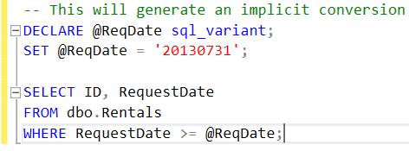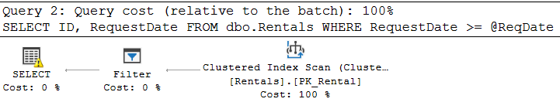
Slika 10, Neophodna implicitna konverzija datuma

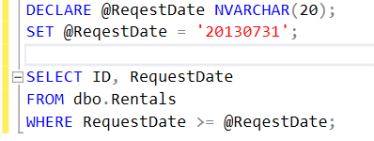
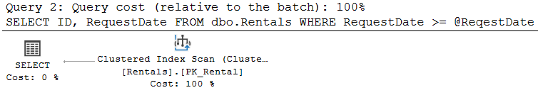
Slika 11, Nije neophodna implicitna konverzija datuma

Kompresija podataka
SQL Server pruža mogućnost kompresije podataka i poboljšavanjem performansi čitanja i upisa sa diska, poboljšavamo i performanse same baze podataka. Na ovaj način, podaci se čuvaju na manje stranice i upiti čitaju manje stranica sa diska. Kompresija se može obaviti nad tabelom, heap-om, klasterovanim indeksom, neklasterovanim indeksom, indeksiranim pogledom ili particionisanim tabelama i indeksima. SQL Server podržava dva tipa kompresije podataka – na nivou stranice i na nivou zapisa. Kompresiju je potrebno aktivirati prilikom kreiranja tabele, kreiranja indeksa ili ALTER naredbom sa REBUILD opcijom kao na slici 12.
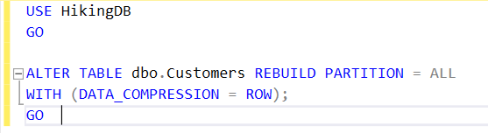
Slika 12, Uključivanje kompresije podataka na nivou zapisa

Kompresija na nivou zapisa – Row Level Compression
Row level compression predstavlja niži nivo kompresije. Svi tipovi podataka se konvertuju u varijabilne tipove podataka i podaci tako zauzimaju samo onoliko prostora koliko je neophodno. Meta podaci zapisa su redukovani, a NULL i 0 vrednosti su optimizovane tako da ne zauzimaju prostor.

Kompresija na nivou stranice – Page Level Compression
Page level comrpession predstavlja viši nivo kompresije i automatski implementira kompresiju na nivou zapisa. Deli se na dva tipa:
- Prefix Compression – Za svaku stranicu i svaku kolonu u okviru stranice se nalazi zajednička vrednost iz svih zapisa i čuva se u zaglavlju kolone. Na taj način se u svakom zapisu umesto zajedničke vrednosti nalazi referenca na zajedničku vrednost.
- Dictionary Compression – Zajedničke vrednosti se u ovom slučaju preuzimaju iz svih kolona i čuvaju u drugom zapisu nakon zaglavlja. Ova kompresija zahteva tačno podudaranje vrednosti u svim kolonama i zapisima na svakoj stranici.

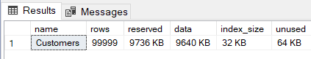
Slika 13, Zauzeće tabele Customers bez aktivirane kompresije podataka
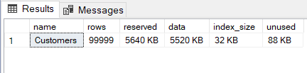
Slika 14, Zauzeće tabele Customers sa aktiviranom kompresijom na nivou zapisa
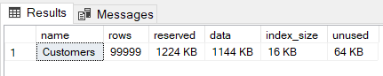
Slika 15, Zauzeće tabele Customers sa aktiviranom kompresijom na nivou stranice
Sa slika 13, 14 i 15 možemo videti da je kompresija na nivou stranice dosta efikasnija od kompresije na nivou zapisa i to po rezervisanom prostoru, prostoru koji zauzimaju podaci, veličini indeksa i neiskorišćenom prostoru. Iako redukuje prostor koji se zauzima, kompresija podataka povećava opterećenje procesora. Zato pre ovakvih promena treba dobro istražiti procesorske mogućnosti da bi promene bile efikasne. Ukoliko se nad velikom količinom podataka često obavljaju brisanja i ažuriranja, možda nije najbolje rešenje kompresovati podatke.

Normalizacija
Kada se govori o normalizaciji kod RDBMS-a, misli se na matematički koncept koji može smanjiti redundantnost i povećati integritet podataka, ukoliko se iskoristi pravilno. Ukoliko uzmemo primer baze koja bi trebalo da čuva podatke o iznajmljivanju planinarske opreme i projektujemo je tako da se svi podaci čuvaju u samo jednoj tabeli (slika 16), primetili bismo da postoji dosta ponavljanja podataka. Pretpostavimo da neki korisnik više puta iznajmljuje opremu za planinarenje. U tom slučaju, podaci koje unosimo za svako od njegovih iznajmljivanja će se ponavljati i to je jedna od stvari koje želimo da izbegnemo. Normalizacija će nam pomoći u tome da sprečimo ponavljanje i da sprečimo da podaci vremenom postanu nekonzistentni.

Ciljevi normalizacije
- Prvi cilj je eliminacija anomalija – Pretpostavimo da je tabela kreirana kao na slici 16 način i da u njoj postoje podaci kao na slici 17.
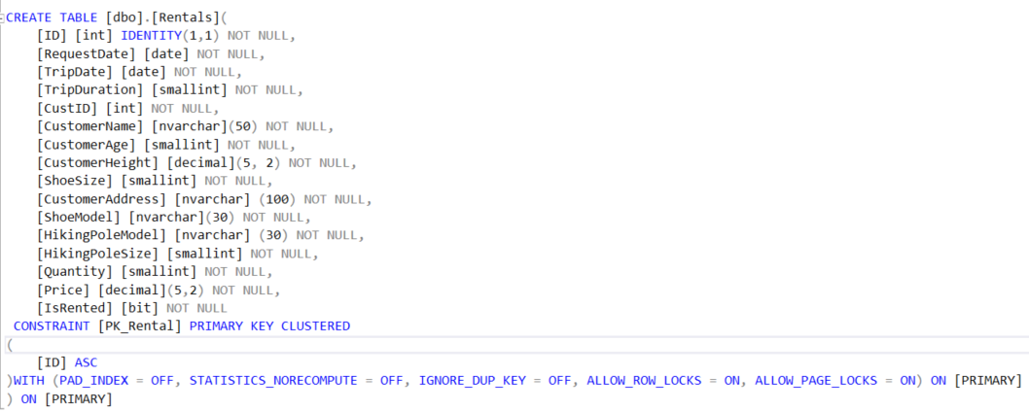
Slika 16, Tabela Rentals pre primene normalizacije

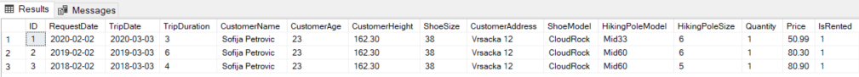
Slika 17, Podaci iz tabele Rentals, projektovane kao na slici 16

Ukoliko kupac promeni adresu, a mi znamo samo za njegovo poslednje iznajmljivanje, i ažuriramo adresu na osnovu primarnog ključa tabele Rentals, datuma iznajmljivanja ili datuma putovanja, može doći do anomalija prilikom ažuriranja i do nekonzistentnih podataka u bazi. Eliminacija potrebe za promenom strukture baze podatka ukoliko dođe do promene zahteva ili dodavanja podataka.
Ukoliko treba da dodamo novog kupca u bazu, to ne možemo da uradimo bez postojanja iznajmljivanja. U tom slučaju dolazi do anomalije prilikom dodavanja.
Uklanjanjem podataka iz tabele po nekom kriterijumu, na primer uklanjanje konkretnog kupca na osnovu modela cipele koji je iznajmljivao (a postoji još iznajmljivanja istog modela od strane istog kupca sa novijim datumom putovanja), može doći do uklanjanja podataka koji su nam i dalje potrebni. Tada dolazi do anomalija prilikom brisanja.

- Drugi cilj je obezbediti više informacija korisnicima sa naglaskom na to da je struktura informacije bitna isto koliko i sama informacija.
- Treći cilj je nezavisnost u odnosu na statistiku upita, posebno kada se te statistike stalno menjaju.

1NF – Prva normalna forma
Osnovna pravila prve normalne forme su:
- Jedna vrednost po polju
- Jedna tabela po skupu povezanih podataka – U primeru projektovane tabele sa slike 1, osnovni podaci o kupcu nisu u vezi sa modelom štapa za planinarenje ili modelom cipela za planinarenje. Jasno je da u tom primeru ova normalna forma nije ispoštovana, a kako bi bila, tabela Rentals mora da se razdvoji na više tabela.
- Svaki zapis mora biti jedinstven – Ovo pravilo je obično ispunjeno uvođenjem primarnog ključa, koji forsira jedinstvenost. Ključ može da bude prost (sastavljen od samo jedne kolone) ili kompozitni (sastavljen od dve i više kolona), ali mora da bude jedinstven i različit od NULL.

2NF – Druga normalna forma
Osnovna pravila druge normalne forme su:
- Ispunjena je prva normalna forma
- Svaki ne-primarni atribut treba da bude potpuno zavisan od svakog primarnog ključa. Najčešće se ovo postiže uvođenjem surogat primarnih ključeva koji se sastoje od samo jedne kolone.

3NF – Treća normalna forma
Osnovna pravila treće normalne forme su:
- Ispunjena je druga normalna forma
- Ne postoje prelazne funkcionalne zavisnosti – Što znači da vrednost neke kolone može da zavisi samo od ključa i da promene neke kolone nikako ne treba da utiču na promene neke druge kolone (ukoliko se ne radi o ključu).

Pregled ostalih normalnih formi
Postoje i dodatna ograničenja koja su definisana u strožim normalnim formama, poput BCNF (Boyce Codd normalna forma), 4NF, 5NF ili 6NF. U slučaju primera baze koja čuva podatke o iznajmljivanju planinarske opreme, dizajn je normalizovan do treće normalne forme i može se videti na slikama 18, 19 i 20.
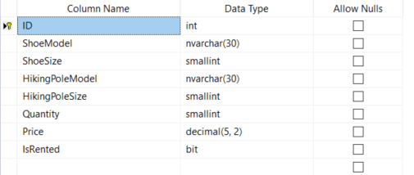
Slika 18, Izgled tabele Equipment nakon normalizacije
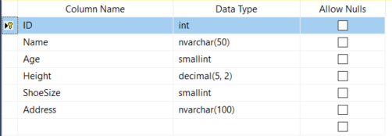
Slika 19, Izgled tabele Customers nakon normalizacije
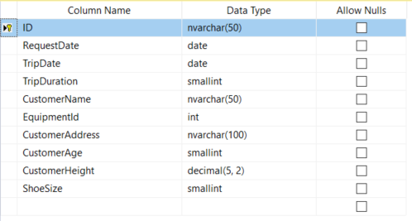
Slika 20, Izgled tabele Rentals nakon normalizacije

Ograničenja
Za normalizaciju dizajna u 3NF, iskorišćena su ograničenja – PRIMARY KEY i FOREIGN KEY. Pored ovih, dostupna su i ograničenja poput UNIQUE, CHECK, DEFAULT i NULL.

Null ograničenje
Specijalna oznaka za odsustvo neke vrednosti u bazi podataka je null, i to je takođe ključna reč koja se koristi u SQL Server-u. Vrednost može biti odsutna jer nije dostupna ili je neprimenljiva. Primer u našoj bazi bi mogao da bude ukoliko je planinarska oprema namenjena deci, tada npr. vrednost kolone veličina štapa za planinarenje ne postoji, jer je univerzalna za decu. Postojanje null vrednosti može da iskomplikuje spojeve, strane ključeve i agregacije i samim tim često nailazi na kritike i pozive za promenu. Jedan od predloga koji se pominje je uvođenje više null tipova sa različitim značenjima.
Sa druge strane, postoji NOT NULL ograničenje koje specificira da vrednost neke kolone nikada ne može biti NULL i da se logika tri vrednosti (true, false i unknown) ne koristi u ovom slučaju. SQL Server prilikom kreiranja tabele podrazumevano postavlja ograničenje NULL – dozvoljene su null vrednosti u koloni. Tako da je neophodno eksplicitno naglasiti ukoliko želimo suprotno – NOT NULL.

Default ograničenje
Ovo ograničenje se koristi za obezbeđivanje podrazumevane vrednosti neke kolone. Ova vrednost se dodaje svim novim podacima ukoliko se drugačije ne navede. Značajno je kada kolona ima NOT NULL ograničenje i ne znamo koja će biti vrednost kolone kada se unese novi podatak u tabelu – u tom slučaju biće iskorišćena navedena podrazumevana vrednost. Default vrednosti mogu biti konstante, poput stringova ili brojeva, ali mogu biti i pozivi funkcija, što je u nekim slučajevima veoma korisno.

Primary key ograničenje
Primarni ključ obezbeđuje jedinstvenost. SQL Server implementira ovo ograničenje uz podršku indeksa – što otvara nekoliko pitanja. Jedno od njih je i kakav indeks treba da bude iskorišćen za primarni ključ. Postoje dve opcije – klasterovani (engl. Clustered index) i neklasterovani indeks (engl. Nonclustered index).
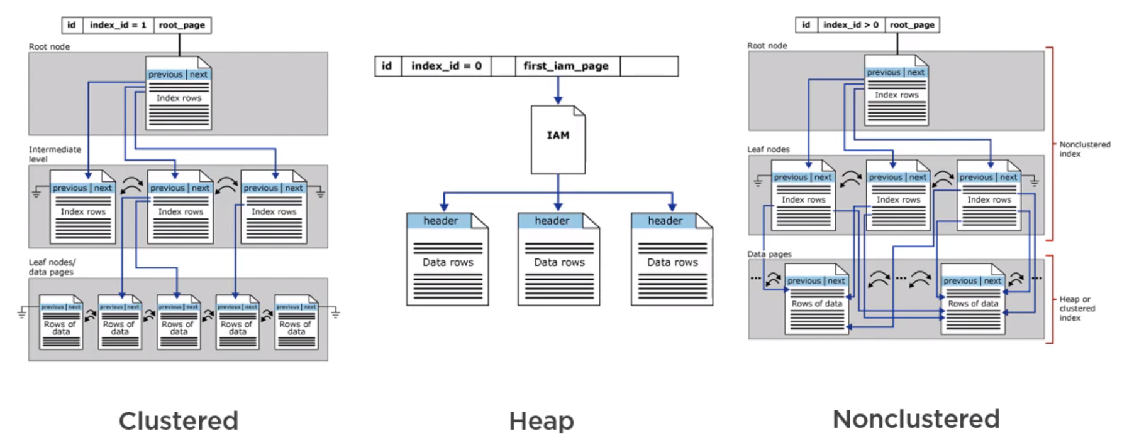
Slika 21, Prikaz klasterovanog indeksa, heap-a i neklasterovanog indeksa

Klasterovani indeks
Klasterovani indeks sortira i čuva podatke u tabeli na osnovu njihovih vrednosti ključa i sastoji se od kolona koje su uključene u definiciju indeksa. Ovakvi ključevi se čuvaju u posebnoj strukturi – B stablu – koja omogućava SQL Server-u da pronađe podatke u tabeli koji su u vezi sa ključem brzo i efikasno. U tabeli može da postoji samo jedan klasterovani indeks. Jedan od razloga za to je i što podaci u tabeli mogu da budu čuvani samo u jednom redosledu.
Ukoliko tabela ne sadrži klasterovani indeks, tada se ona naziva heap. Podaci se čuvaju gde god mogu da se uklope, bez određenog redosleda.
U našem primeru, za primarni ključ je izabrana Identity kolona uključena u klasterovani indeks tabele. Novi podaci će za Identity kolonu uvek dobijati uvećanu vrednost i biće smešteni nakon poslednje dodatih podataka. SQL Server održava klasterovani indeks u sortiranom redosledu, što znači manje upisa i čitanja sa diska prilikom unosa i pribavljanja podataka u onom redosledu u kome su podaci sačuvani. Međutim, ukoliko aplikacija uglavnom pribavlja podatke iz tabele u redosledu drugačijem od onoga koji je definisan Identity kolonom, to može da dovede do više pristupa različitim delovima diska. Npr. ukoliko generišemo izveštaje o kupcima iz naše tabele, verovatno želimo da čuvamo podatke sortirane po imenu kupca, a ne po njegovom ID-ju. Stoga, treba dobro razmisliti i razmotriti alternative pre nego što za primarni ključ izaberemo klasterovani indeks.

Neklasterovani indeks
Neklasterovani indeksi su strukture nezavisne od one u kojoj se čuvaju podaci. Ove strukture sadrže ključne vrednosti i svaka od njih pokazuje na podatak koji sadrži par ključ-vrednost. Ovaj podatak može biti deo klasterovanog indeksa ili heap-a. Kao i klasterovani indeks, neklasterovani indeks se čuva u strukturi B-stabla, zbog efikasnog pribavljanja podataka. U neklasterovani indeks se mogu uključiti i ostale kolone. Ova opcija smanjuje broj upisa i čitanja na disk onih kolona kojima se često pristupa pomoću neklasterovanog indeksa. Za naš primer bi bilo logično da kolonu CustomerId uključimo u neklasterovatni indeks, a da kolona CustomerName bude deo klasterovanog indeksa, ukoliko se ovim podaci najčešće pribavljaju u redosledu uređenom po koloni CustomerName.

Unique ograničenje
Ovo ograničenje obezbeđuje da u tabeli ne postoji ponavljanje vrednosti kolona, nezavisno od primarnog ključa. Razlika u odnosu na primarni ključ je ta što Unique ograničenje dozvoljava vrednost null. S obzirom na to da ovo ograničenje treba da obezbedi jedinstvenost, dozvoljeno je da postoji samo jedna null vrednost po Unique koloni. Najčešće se koristi i primenljivo je za tabele u kojima je primarni ključ surogat ključ, kao naša Identity kolona celobrojnog tipa. Unique ograničenje može da bude referencirano od strane stranog ključa. Kao i primarni ključ, implementacija ovog ograničenja je postignuta uz pomoć indeksa, što znači da možemo izabrati da li će to biti klasterovani ili neklasterovani indeks.

Foreign key ograničenje
Strani ključ služi za građenje veze između dve tabele. Ova veza kontroliše podatke koji mogu da se čuvaju u tabeli za koju kreiramo strani ključ i uspostavlja se referenciranjem primarnog ili unique ključa iz neke tabele. Strani ključ pomaže i održanju referencijalnog integriteta. Npr. u tabelu Rentals ne možemo da dodamo novo iznajmljivanje koje referencira nepostojeću opremu ili nepostojećeg kupca. Takođe, ne možemo izbrisati neki podatak ukoliko je on referenciran u nekoj drugoj tabeli uz pomoć stranog ključa. Npr. ukoliko neka oprema treba da se ukloni iz baze podataka i želimo da je izbrišemo iz tabele Equipment, a za tu istu opremu postoji iznajmljivanje u tabeli Rentals. Postoji nekoliko rešenja: prikaz greške i zaustavljanje brisanja, brisanje iznajmljivanja koje se poklapa sa tom opremom ili zamena stranog ključa u tabeli Rentals vrednošću null. Pravila koja rešavaju ovakvu i slične situacije su poznata kao Cascading Referential Integrity ograničenja.

Check ograničenje
Ovaj tip ograničenja je način za postavljanje graničnih vrednosti i validacije podataka prilikom unosa u tabelu ili ažuriranja tabele. Sa obzirom na to da je Check ograničenje deo same definicije tabele, ono se automatski izvodi od strane SQL Servera. Na ovaj način, iz aplikacije možemo da izostavimo neke delove za validaciju i da osiguramo konzistentne i sigurne granične vrednosti za podatke koji se čuvaju u nekoj tabeli. Check ograničenja se definišu na nivou kolone ili čak tabele i nije ograničen njihov broj. Interno, ova ograničenja su na nivou tabele, ali SQL Server prihvata pojednostavljenje sintakse i definiciju na nivou kolone. Osnovni delovi Check ograničenja su ime, uslov. Kao i sa drugim ograničenjima, možemo dozvoliti da SQL Server za nas generiše ime, ali je preporučljivo navesti ime eksplicitno. Uslov mora biti Boolean izraz, koji rezultira sa true ili false. Izraz može biti bilo koji validan T-SQL izraz, uključujući poređenja, testove ili pozive funkcija, osim upita. Ipak, dozvoljeno je pozvati funkciju koja sadrži SELECT, tako da ovaj uslov nije toliko ograničavajući.

Views – za često korišćenje upite
Jedan od efekata normalizacije tabela je to da je potreban jedan ili više spojeva kako bi se rekonstruisala originalna tabela. Pisanje spojeva, kako bi se dobili pravi podaci, zavisi od toga ko ih piše. Vrlo je verovatno da će različiti ljudi na različite načine obaviti ovaj zadatak, što može dovesti do problema prilikom održavanja. Pogledi (Views) služe da se neki spoj uradi na najbolji mogući način, enkapsulira i bude dostupan ostalima za korišćenje. Na ovaj način se poboljšava code reusability i smanjuje potreba za održavanjem. Pogledi dodaju jedan nivo sigurnosti bazi podataka, oponašajući proxy za podatke koji se kriju iza njih. Oni su kao „virtuelne“ tabele, jer se nad njima mogu kreirati upiti, indeksi, ažuriranja. Korisnik i ne mora da zna da se upit izvršava nad pogledom, jer će se ponašati i izgledati skoro isto kao tabela.
Ukoliko bi u našem slučaju bilo potrebno dobiti izveštaj o svim kupcima i njihovim putovanjima, bilo bi korisno kreirati pogled koji će sadržati ove podatke i nad njim će biti moguće izvršenje upita, indeksiranja i ažuriranja, uz ograničenja koja ćemo pomenuti u nastavku. Potrebno je izvršiti spoj dve tabele – Customers i Rentals (slika 22), nakon čega će kolone u pogledu imati imena koja smo im zadali kao alijas. Ovim postižemo korišćenje pogleda kao interfejsa ka osnovnim tabelama, odnosno skrivamo ih iza pogleda. (slika 23).
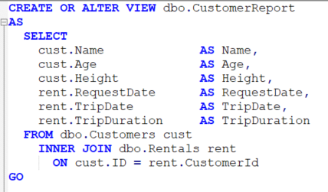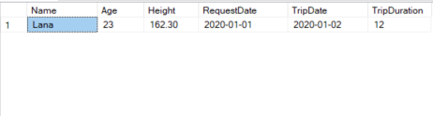
Slika 22, Kreiranje CustomerReport pogleda Slika 23, Podaci iz CustomerReport pogleda
Sa prethodno kreiranim pogledom može doći do problema, ukoliko se neka od tabela promeni ili izbriše u međuvremenu. Nakon pokušaja dobavljanja podataka iz pogleda koji je kreiran nad promenjenom ili izbrisanom tabelom, javlja se greška i pogled više nije ispravan (slika 24).
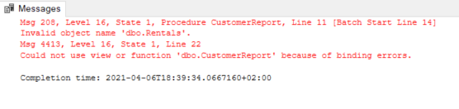
Slika 24, Izlaz nakon pokušaja dobavljanja podataka iz pogleda koji je kreiran nad tabelom koju smo izbrisali

SCHEMABINDING
Korišćenjem opcije SCHEMABINDING, možemo sprečiti ovakve probleme (slika 24). Preporuka je koristiti SCHEMABINDING, kad god je to moguće. Pravila koja važe su sledeća:
- Tabele koje pogled referencira ne mogu biti modifikovane ni izbrisane bez prethodnog modifikovanja ili brisanja pogleda. Ovim postižemo zaštitu od grešaka u aplikaciji koje smo malopre ilustrovali.
- Bilo koji SELECT nad pogledom mora da sadrži i ime šeme i ime objekta.
- Svi referencirani objekti moraju da se nalaze u istoj bazi podataka.
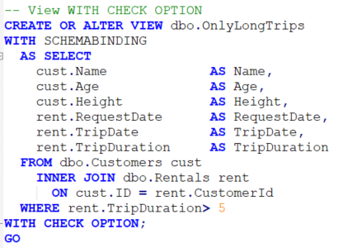
Slika 25, Kreiranje pogleda nad tabelama korišćenjem SCHEMABINDING opcije
U ovom slučaju (slika 25), brisanje ili modifikacija tabele pre izmene pogleda koji je kreiran nad njom neće uspeti i doći će do greške i upozorenja (slika 26).
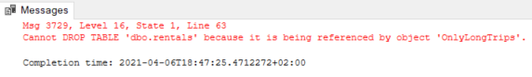
Slika 26, Izlaz nakon pokušaja brisanja tabele nad kojom je kreiran pogled korišćenjem opcije SCHEMABINDING

Promena tabela pomoću pogleda
Kao i tabele, i za poglede postoji opcija ažuriranja, ali postoje neka ograničenja. To znači da je kroz poglede moguće uneti podatke u tabelu, izbrisati podatke iz tabele ili ažurirati podatke u tabeli. Da bi ovo funkcionisalo, SQL Server mora da zna o kojoj se tačno tabeli radi.
- Bilo koja promena, uključujući UPDATE, INSERT i DELETE naredbe, mora da referencira kolone iz samo jedne tabele koja je iskorišćena za kreiranje pogleda.
- Kolone koje se modifikuju moraju direktno referencirati podatke iz tabele, tj.ne mogu biti izvedene (što isključuje funkcije agregacije, kolone koje se računaju ili kolone koje su rezultat operacije unije, preseka ili razlike).
- Kolone koje se modifikuju nisu pogođene klauzulama GROUP BY, HAVING, DISTINCT, PIVOT ili UNPIVOT.
- TOP i OFFSET klauzule se ne mogu koristiti uz CHECK OPTION, jer bi neki podaci mogli da postanu sakriveni nakon modifikacije.
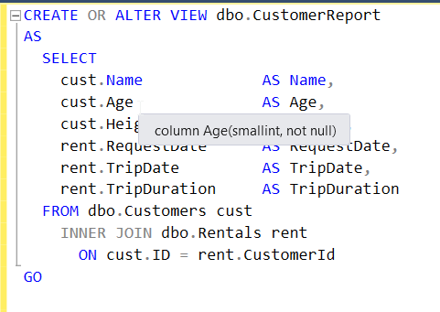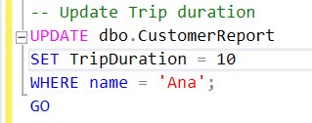
Slika 27, Kreiranje pogleda CustomerReport Slika 28, Uspešno ažuriranje pogleda
CustomerReport

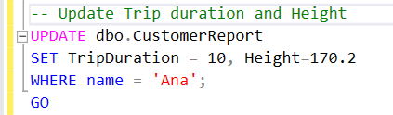
Slika 29, Neuspešno ažuriranje pogleda CustomerReport

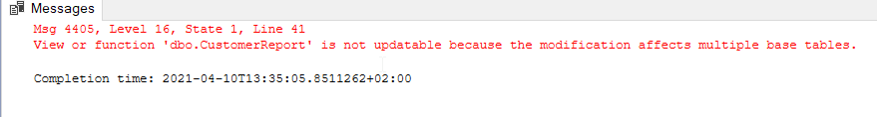
Slika 30, Poruka o grešci prilikom ažuriranja pogleda sa slike n

Indeksirani pogledi– poboljšanje performansi
Kao i tabele, poglede je moguće indeksirati i na taj način ubrzati izvršenje upita. Indeksirani pogled je objekat koji se čuva u bazi podataka na isti način kao i indeksi tabela, što znači da se indeksirani pogled čuva na disku. Iako je pogled „virtuelna“ tabela, indeksirani pogled to nije i čuva se fizički. Optimizator upita može da koristi indeksirane poglede i pogled ne mora da bude referenciran u upitu da bi ga optimizator uzeo u obzir za izvršenje. SQL Server zna da taj pogled postoji i iskoristiće ga ukoliko će to ubrzati izvršenje.
- Indeksirani pogledi se razlikuju od tabela po tome što se ne čuvaju kao heap. To znači da nad pogledom mora da postoji kreiran klasterovani indeks.
- Nakon kreiranog klasterovanog indeksa, moguće je kreirati i više neklasterovanih indeksa nad pogledom.
- Indeksirani pogledi zahtevaju da određene opcije budu postavljene tokom njihovog kreiranja (slika 31).
- Pogled mora da budu deterministički.
- Pogled mora da bude kreiran sa uključenom SCHEMABINDING opcijom.
- Pojedine T-SQL naredbe ne smeju da budu iskorišćene (poput COUNT, ROWSET, OUTERJOIN, UNION, INTERSECT, EXCEPT, MIN, MAX, DISTINCT, PIVOT…)
- Ukoliko pogled sadrži GROUP BY klauzulu, ključ jedinstvenog klasterovanog indeksa mora da referencira kolone koje su specificirane ovom klauzulom.

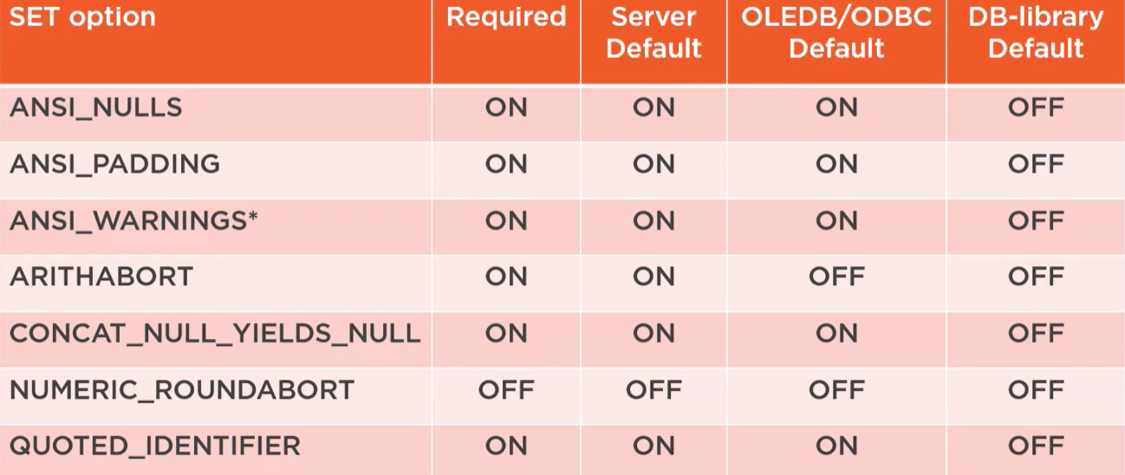
Slika 31, Opcije koje moraju biti uključene prilikom kreiranja indeksiranog pogleda
Indeksu je potrebno održavanje, ukoliko dođe do promene tabele nad kojom postoji indeksiran pogled. Održavanje može da bude skupo i zbog toga je potrebno proceniti da li dobitak na performansama nadmašuje ovu cenu.
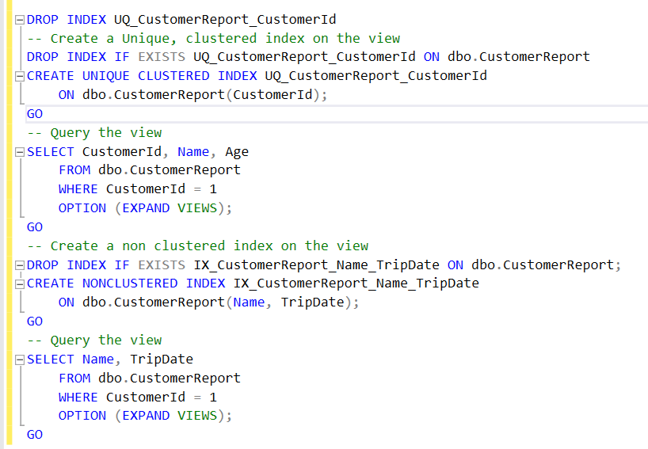
Slika 32, Kreiranje indeksa nad pogledom CustomerReport i pretraživanje po indeksima

Particionisani pogledi
Particionisani pogledi u SQL Serveru omogućavaju logičku podelu velike količine podataka koja postoji u velikim tabelama na manje delove, na osnovu specifičnih vrednosti kolona. Da bi se ovo postiglo, nad kolonom za particionisanje treba definisati CHECK ograničenje, kako bi se podaci podelili. Nakon toga se kreira particionisani pogled koji kombinuje SELECT naredbe nad svih tabelama koje učestvuju korišćenjem operatora UNION ALL. Ograničenje CHECK se koristi da bi se znalo koje tabele sadrže željene podatke iz pogleda i za poboljšanje performansi upita. Ukoliko ovo ograničenje ne bi bilo definisano, SQL Server Query Optimizer bi tražio kroz sve tabele koje učestvuju u kreiranju pogleda, kako bi vratio željeni rezultat.
Primena particionisanih pogleda je često čuvanje starih podataka, koje ne želimo da izbrišemo i izgubimo. Zahtevi koji moraju biti ispunjeni da bi se kreirao particionisani pogled:
- Sve kolone tabele koja učestvuje moraju biti uključene u SELECT naredbu.
- Kolone na istim pozicijama u SELECT naredbi treba da budu istog tipa.
- Nad makar jednom kolonom iz SELECT naredbe mora da postoji ograničenje CHECK – Partitioning column. Ovo ograničenje mora da bude definisano tako da bude jedinstveno za svaku tabelu koja učestvuje u kreiranju pogleda.
- Kolona može da se javi samo jednom u svakoj SELECT naredbi.
- Partitioning column mora da bude deo primarnog ključa, ne može da bude izračunata, podrazumevana, timestamp ili identity kolona. Dozvoljeno je da postoji samo jedno partitioning ograničenje, ali nema ograničenje po pitanju ažuriranja ove kolone.
- Tabele koje učestvuju u kreiranju particionisanog pogleda mogu biti na istoj ili na različitim instancama servera. Ukoliko su tabele na različitim instancama servera, tada se radi o distribuiranim particionisanim pogledima i uslovi za njihovo kreiranje su još stroži.
- Tabela koja učestvuje može da se nađe samo jednom u definiciji pogleda. Nisu dozvoljeni indeksi nad kolonama koje se računaju. Sve tabele koje učestvuju treba da imaju slične primarne ključeve i ista ANSI padding podešavanja.
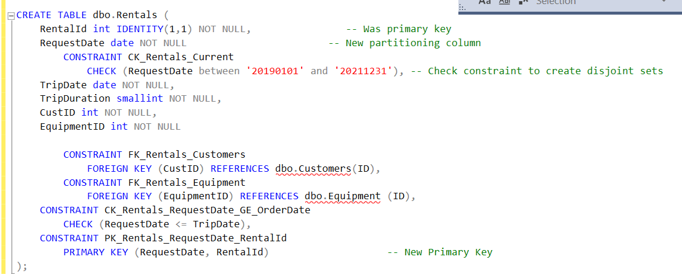
Slika 32, kreiranje tabele Rentals za particionisani pogled
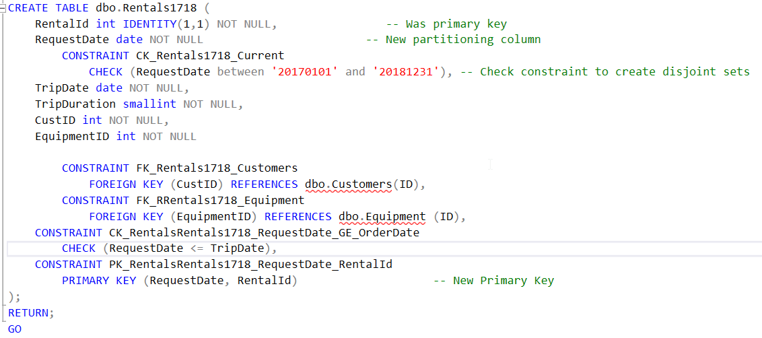
Slika 33, Kreiranje tabele Rentals1718 za particionisani pogled
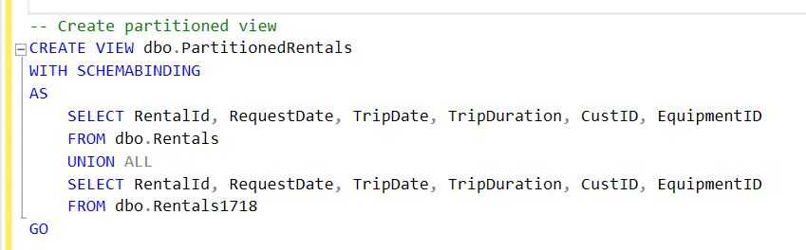
Slika 34, Kreiranje particionisanog pogleda
Jasno je da će korišćenje kolone za particionisanje, uključene u CHECK ograničenje, poboljšati performanse upita u ovoj situaciji, jer će posetiti samo tabelu koja sadrži tražene podatke. Ukoliko uporedimo performanse. Na slici 35 se ovo može i uočiti i videti plan izvršenja upita prilikom traženja po particionisanoj koloni i po koloni koja nije particionisana.
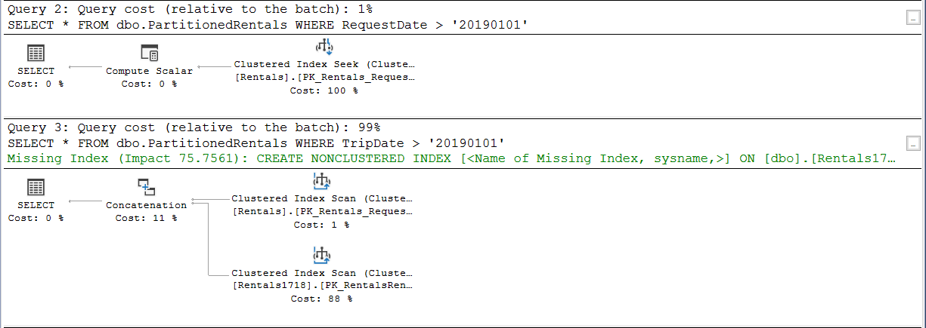
Slika 35, Plan izvršenja upita za traženje po koloni koja je particionisana (Query 2) i za traženje po koloni koja nije particionisana (Query 3)
Prava prednost korišćenja particionisanih pogleda i dobitak u performansama se još lakše opažaju kada se radi o tabelama koje imaju milione zapisa.

Zaključak
Postoji puno scenarija korišćenja za koje podrazumevana podešavanja SQL Server-a nisu pogodna. Potrebno je poznavati zašto je nešto dobro ili ne i kako zapravo funkcioniše. MS SQL Server je višenamenska, relaciona baza podataka, koja može da čuva bilo koje podatke. Ono što treba imati na umu je da su veličina kolona, veličina zapisa, odabir pravih struktura i način njihovog korišćenja veoma bitni. Čak i vrlo kratka analiza može da nas dovede do efikasnijih izbora za sve ove stavke. Bolji izbor kolona i pogodno smeštanje podataka u odgovarajuće strukture dovodi do manjih zapisa, većeg broja zapisa po stranici, manjeg broja stranica, manje prostora na disku, manje memorije. Postoji manji broj stranica za kompresiju i dekompresiju. Resursi koji su nam dostupni se koriste efikasnije. Naravno, treba uzeti u obzir i to na koji se način podaci koriste i na osnovu toga iskoristiti odgovarajuće funkcionalnosti. Često aktivne, kritične kolone i LOB kolone je moguće izolovati u „uže“ tabele i na taj način obezbediti efikasnije pretraživanje. Takođe, efekat izbora tipa podataka za indekse je dugoročan, jer se posledice izbora tipa podatka proširuju i na duge indekse. Dobrim dizajnom možemo sprečiti da ublažiti neefikasnost prilikom održavanja, pravljenja rezervnih kopija, logovanja, slanja upita. Fizičko projektovanje i dizajn baze podataka je presudan, ukoliko želimo skalabilnu aplikaciju, koja će biti na raspolaganju za korišćenje duži vremenski period.

Literatura
[1] Clustered Index vs. Heap in SQL Server, Ed Pollack
https://www.sqlshack.com/clustered-index-vs-heap/
[2] Constraints in SQL Server
https://www.c-sharpcorner.com/UploadFile/f0b2ed/constraints-in-sql-server/
[3] Data Compression, Microsoft Documentation, SQL Docs
https://docs.microsoft.com/en-us/sql/relational-databases/data-compression/data-compression?view=sql-server-ver15
[4] Database Files and Groups, Microsoft Documentation, SQL Docs
https://docs.microsoft.com/en-us/sql/relational-databases/databases/database-files-and-filegroups?view=sql-server-ver15
[5] Pages and Extents Architecture Guide, Microsoft Documentation, SQL Docs
https://docs.microsoft.com/en-us/sql/relational-databases/pages-and-extents-architecture-guide?view=sql-server-ver15
[6] SQL Server Performance Tuning: Data Compression, Pankaj Kumar Choudhary
https://www.c-sharpcorner.com/article/sql-server-performance-tuning-data-compression-part-one/
[7] SQL Server Partitioned Views, Ahmad Yaseen
https://www.sqlshack.com/sql-server-partitioned-views/

[8] SQL Data Types for MySQL, SQL Server, and MS Access
https://www.w3schools.com/sql/sql_datatypes.asp

[9] Views, Microsoft Documentation, SQL Docs
https://docs.microsoft.com/en-us/sql/relational-databases/views/views?view=sql-server-ver15

SPARSE kolona je tip kolone koji se koristi kako bi se optimizovalo skladištenje podataka, posebno NULL i ZERO vrednosti. Ukoliko se kolona definiše kao SPARSE kolona, tada ona neće zauzimati prostor ukoliko njena vrednost bude bila NULL, odnosno ZERO.
Vertikalno particionisanje – Razdvajanje tabela po kolonama, na osnovu toga kako se kolone koriste.
3VL – Three Value Logic – pored true i false¸ postoji i unknown kao rezultat logičkog izraza. To je posledica postojanja null vrednosti za označavanje odsustva podataka. Ukoliko null vrednost utiče na logički izraz, njegov rezultat će biti unknown. O ovome treba voditi računa kada dozvoljavamo odsustvo vrednosti za kolone neke tabele.
Referencijalni integritet podrazumeva da veze između tabela ostanu održane i nakon unosa podataka.
Ova podešavanja određuju kako kolone čuvaju vrednosti koje su kraće od onih koje su definisane za taj tip podataka.

